ЛАБОРАТОРНАЯ РАБОТА № 8

Задание на лабораторную работу

Основываясь на схеме сети, изображенной на рис.1, необходимо создать проект виртуальной сети, и расположить элементы проектируемой сети — удаленные рабочие станции, концентраторы и коммутаторы. Произвести логическую структуризацию сети, воспользовавшись доступным сетевым оборудованием, сконфигурировать IP-адреса рабочих станций.

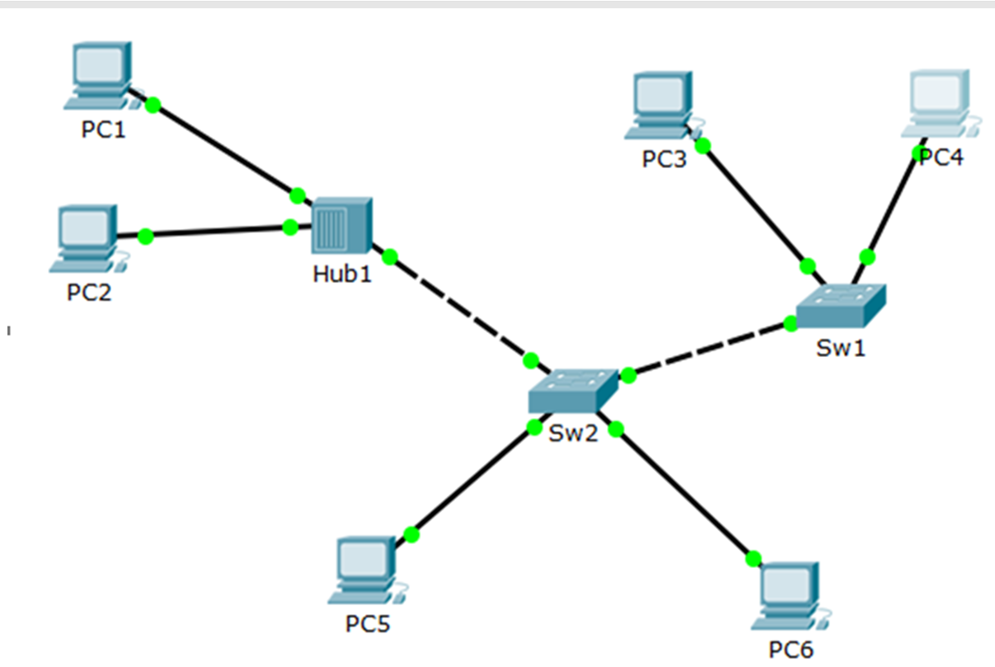

Рисунок 1 - Топология виртуальной сети.

Выполнить следующие задания в соответствии с вариантом:

1. В соответствии с планом, изображенном на рис.1, построить модель компьютерной сети.

2. Используя адреса из диапазона 2 табл.1, назначить рабочим станциям PC1 – PC6 соответствующие IP-адреса.

3. С помощью утилиты командной строки ping, последовательно проверить доступность всех удаленных узлов с рабочих станций PC1, PC4 и PC5.

4. Проследить при этом направление рассылки кадров в сети. Отметить узел отправителя и узел получателя в каждом случае, а также все узлы, участвующие в широковещательной рассылке кадра. Отметить отличия при обработке кадров концентратором и коммутаторами.

5. Разделить сеть на виртуальные подсети с помощью коммутаторов по технологии VLAN. Состав виртуальных сетей выбрать из таблицы 2.

6. Запустить эмулятор терминала на каждом из устройств «Коммутатор» и с помощью команды show mac-address-table просмотреть содержимое таблицы MAC-адресов коммутатора. Убедиться в достоверности соответствующего MAC-адреса номеру порта коммутатора, проверив физический адрес удаленной рабочей станции.

7. На схеме проекта выделить границы широковещательного домена. Отметить узлы, участвующие в коммутировании кадров и в передаче широковещательных рассылок.

8. Перечислить используемые адреса канального уровня.

Таблица 1: Варианты адресации сетей.

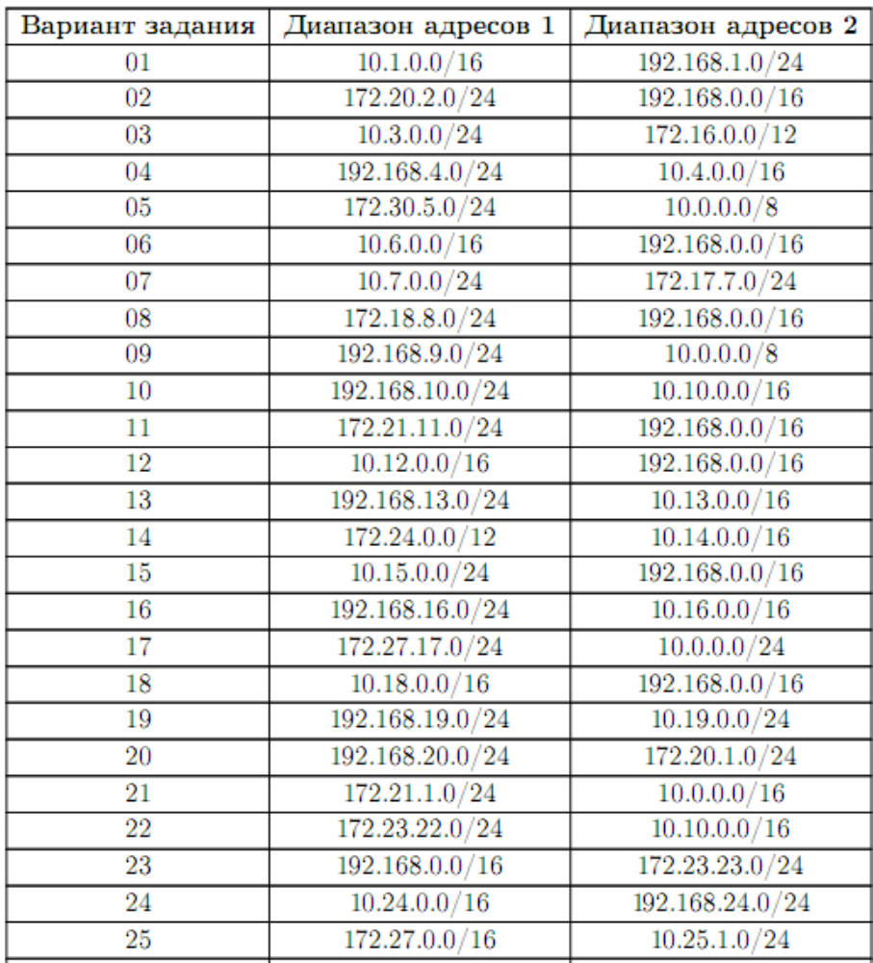

Таблица 2. Состав виртуальных сетей

Вариант | VLAN 1 | VLAN 2
1. | PC1, PC2, PC3 | PC4,PC5,PC6
2. | PC1, PC2, PC4 | PC3,PC5,PC6
3. | PC1, PC2, PC5 | PC4,PC3,PC6
4. | PC1, PC2, PC6 | PC4,PC5,PC3
5. | PC1, PC2, PC3 | PC4,PC5,PC6
6. | PC1, PC2, PC4 | PC3,PC5,PC6
7. | PC1, PC2, PC5 | PC4,PC3,PC6
8. | PC1, PC2, PC6 | PC4,PC5,PC3
9. | PC1, PC2, PC3 | PC4,PC5,PC6
10. | PC1, PC2, PC4 | PC3,PC5,PC6
11. | PC1, PC2, PC5 | PC4,PC3,PC6
12. | PC1, PC2, PC6 | PC4,PC5,PC3
13. | PC1, PC2, PC3 | PC4,PC5,PC6
14. | PC1, PC2, PC4 | PC3,PC5,PC6
15. | PC1, PC2, PC5 | PC4,PC3,PC6
16. | PC1, PC2, PC6 | PC4,PC5,PC3
17. | PC1, PC2, PC3 | PC4,PC5,PC6
18. | PC1, PC2, PC4 | PC3,PC5,PC6
19. | PC1, PC2, PC5 | PC4,PC3,PC6
20. | PC1, PC2, PC6 | PC4,PC5,PC3
21. | PC1, PC2, PC3 | PC4,PC5,PC6
22. | PC1, PC2, PC4 | PC3,PC5,PC6
23. | PC1, PC2, PC5 | PC4,PC3,PC6
24. | PC1, PC2, PC6 | PC4,PC5,PC3
25. | PC1, PC2, PC6 | PC4,PC5,PC3

Отчет к лабораторной работе должен содержать:

1. Задачи, решенные в рамках лабораторной работы, способы и инструменты их решения, характеристики используемого сетевого оборудования.
2.Схему соединений узлов сети, схематичное изображение функциональных компонентов (узлов) сети с указанием необходимых данных об адресах, конфигурации, и распространении сетевых пакетов.
3. Результаты (скриншоты) выполнения сетевых команд и запросов.
4. Выводы.

